Prénom : ________________________________________ Nom : ________________________________________

Cégep de Sherbrooke
Département de mathématiques
Calcul différentiel
201-SN2-RE
Examen 1 — Solutions

Session : Hiver 2025 Date : Jeudi, 14 février 2025
Enseignant : Sylvain Bérubé Heure : 8h30 à 10h20 (110 minutes)

Consignes
- Répondre directement sur le questionnaire. Utiliser au besoin les pages 10 à 12 pour compléter vos calculs.
- Aucune documentation n’est autorisée.
- L’usage de la calculatrice n’est pas permis.
- L’examen contient 6 questions, pour un total de 100 points.
- Justifier toutes vos réponses.

Pondération
Cet examen compte pour 20 % de la note finale.
Question 1 : _____________ / 16 |  | Question 3 : _____________ / 08 |  | Question 5 : _____________ / 20
Question 2 : _____________ / 24 |  | Question 4 : _____________ / 14 |  | Question 6 : _____________ / 18
 |  |  |  | Total : _____________ / 100

Note
Cet examen comprend en tout 12 pages et 6 questions. Vérifier si vous avez en main le texte complet avant de commencer à répondre aux questions.

Question 1 | 1 + 1 + 2 + 1 + 8 + 3 = 16 points
Pour l’ensemble de cette question, aucune justification n’est requise sauf en c).
Soit la fonction $f(x)$ représentée par la courbe ci-dessous.
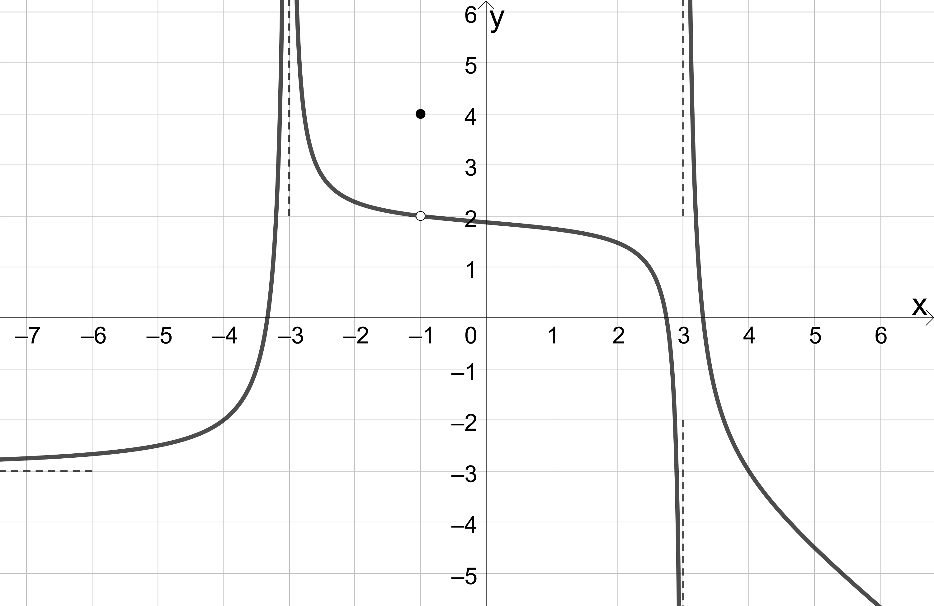
a) Quelle est approximativement l’ordonnée à l’origine de la fonction $f(x)$ ?
$f\left(0\right)=1,9$.

b) Combien de zéros la fonction $f(x)$ a-t-elle ? Identifiez-les, s’il y en a, directement sur la courbe de la fonction.
Nombre de zéros : 3 ($-3,4 , 2,8 , 3,3)$.

c) Dire pourquoi la fonction $f\left(x\right)$ n’est pas continue en $x=-1$.
Car $\lim_{x→-1}{f\left(x\right)}=2≠4=f\left(-1\right)$.

d) Quelle est le domaine de la fonction $f\left(x\right)$ ?
${\text{Dom}}_{f}=R\backslash \left\{-3, 3\right\}$.

e) Évaluez approximativement, si elles existent, les limites suivantes en vous basant sur le tracé de la courbe. Si la limite n’existe pas, indiquez-le à l’aide de la notation « $∄$ ».
$$\lim_{x→-∞}{f\left(x\right)}=-3$$ | $\lim_{x→3}{f\left(x\right)}$ $∄$
$$\lim_{x→∞}{f\left(x\right)}=-∞$$ | $$\lim_{x→3^{+}}{f\left(x\right)}=∞$$
$$\lim_{x→-3}{f\left(x\right)}=∞$$ | $$\lim_{x→3^{-}}{f\left(x\right)}=-∞$$
$$\lim_{x→-1}{f\left(x\right)}=2$$ | $$\lim_{x→-4}{f\left(x\right)}-2$$

f) Donnez, s’il y en a, les équations des asymptotes horizontales et des asymptotes verticales de $f(x)$.
AH : $y=-3$.
AV : $x=-3$, $x=3$.

Question 2 | 5 + 7 + 5 + 7 = 24 points
Évaluez la limite si elle existe, sinon dites pourquoi elle n’existe pas. Présentez une solution complète.
$$\text{a)} \lim_{x→9}\left(\frac{\sqrt{x}+x}{x-6}\right)$$
$$\lim_{x→9}\left(\frac{\sqrt{x}+x}{x-6}\right)=\frac{\lim_{x→9}\left(\sqrt{x}+x\right)}{\lim_{x→9}\left(x-6\right)}=\frac{\lim_{x→9}\left(\sqrt{x}\right)+\lim_{x→9}\left(x\right)}{9-6}=\frac{\sqrt{\lim_{x→9}\left(x\right)}+9}{3}=\frac{\sqrt{9}+9}{3}=\frac{12}{3}=4.$$

$$\text{b}\text{)} \lim_{h→0}\left(\frac{\frac{1}{3+h}-\frac{1}{3}}{h}\right)$$
$$\lim_{h→0}\left(\frac{\frac{1}{3+h}-\frac{1}{3}}{h}\right)=\lim_{h→0}\left(\left(\frac{3-\left(3+h\right)}{\left(3+h\right)⋅3}\right)⋅\left(\frac{1}{h}\right)\right)=\lim_{h→0}\left(\frac{-h}{\left(3+h\right)⋅43}\right)=\lim_{h→0}\left(\frac{-1}{\left(3+h\right)⋅3}\right)=-\frac{1}{9}.$$

$$\text{c}\text{)} \lim_{x→3}\left(\frac{2x-10}{{\left(3-x\right)}^{4}}\right)$$
$$\lim_{x→3}\left(\frac{2x-10}{{\left(3-x\right)}^{4}}\right) \left(\text{forme}\frac{-4}{0^{+}}\right) \\ =-∞.$$

$$\text{d}\text{)} \lim_{x→1}\left(\frac{x^{4}+2x^{3}-3}{x^{3}-x^{2}}\right)$$
$$\lim_{x→1}\left(\frac{x^{4}+2x^{3}-3}{x^{3}-x^{2}}\right)=\lim_{x→1}\left(\frac{\left(x-1\right)\left(x^{3}+3x^{2}+3x+3\right)}{x^{2}\left(x-1\right)}\right) \\ =\lim_{x→1}\left(\frac{x^{3}+3x^{2}+3x+3}{x^{2}}\right) \\ =\frac{1^{3}+{3⋅1}^{2}+3⋅1+3}{1^{2}}=10.$$

Question 3 | 6 + 2 = 8 points
Un réservoir contient 4 500 L d’eau pure. De la saumure renfermant 100 g de sel par litre d’eau est versée dans le réservoir à raison de 40 L/min. La concentration de sel (en grammes par litre) après $t$ minutes est donnée par la fonction
$$C\left(t\right)=\frac{4000t}{4500+40t}$$
a) Évaluez $\lim_{t→∞}{C\left(t\right)}$.
$$\lim_{t→∞}{C\left(t\right)}=\lim_{t→∞}\left(\frac{4000t}{4500+40t}\right) \left(\text{forme }\frac{4 000⋅∞}{4 500+40⋅∞}=\frac{∞}{∞}\right) \\ =\lim_{t→∞}\left(\frac{4000t}{t\left(\frac{4500}{t}+40\right)}\right) \\ =\lim_{t→∞}\left(\frac{4000}{\frac{4500}{t}+40}\right) \left(\text{forme }\frac{4000}{0+40}\right) \\ =100.$$

b) Expliquez dans le contexte ce que votre réponse représente.
À long terme, la concentration de sel dans le réservoir sera de 100 g/L.

Question 4 | 8 + 6 = 14 points
Soit la fonction
$$f\left(x\right)=\left\{\begin{matrix}\frac{x^{2}+x+6}{x+3} & \text{si }x≤1, \\ \frac{6}{4-x^{2}} & \text{si} x>1.\end{matrix}\right.$$
a) Démontrez que la fonction $f$ est continue en $x=1$. Note : Vous devez vérifier les 3 conditions.
① $f\left(1\right)$ existe car $f\left(1\right)=\frac{1^{2}+1+6}{1+3}=2$.
② $\lim_{x→1}{f\left(x\right)}$ existe car
$$\lim_{x→1^{-}}{f\left(x\right)}=\lim_{x→1^{-}}\left(\frac{x^{2}+x+6}{x+3}\right)=\frac{1^{2}+1+6}{1+3}=2$$
et
$$\lim_{x→1^{+}}{f\left(x\right)}=\lim_{x→1^{+}}\left(\frac{6}{4-x^{2}}\right)=\frac{6}{4-1}=2$$
d’où
$$\lim_{x→1}{f\left(x\right)}=2.$$
③ On a $f\left(1\right)=2=\lim_{x→1}{f\left(x\right)}.$
Par conséquent, la fonction $f$ est continue en $x=1$.

b) Déterminez les valeurs réelles de $x$ pour lesquelles la fonction est discontinue en $x$.
Sur $\left]-∞, 1\right[$, la fonction est discontinue si
$$x+3=0⟹x=-3.$$
On a déjà vérifié que la fonction est continue en $x=1$.
Sur$\left]1, ∞\right[$, la fonction est discontinue si
$$4-x^{2}=0⟹x=2.$$
À noter qu’on exclut $x=-2$ car cette valeur n’est pas dans l’intervalle $\left]1, ∞\right[$.
Par conséquent, la fonction est discontinue lorsque $x∈\left\{-3, 2\right\}$.

Question 5 | 6 + 7 + 7 = 20 points
Soit la fonction
$$f\left(x\right)=\frac{3x^{2}-4}{x^{2}-4x+4}$$
a) Trouver le domaine de $f$.
$x∉{\text{Dom}}_{f}$ si
$$x^{2}-4x+4=0$$
$$⟹{\left(x-2\right)}^{2}=0$$
$$⟹x=2$$
${\text{Dom}}_{f}=R\backslash \left\{2\right\}$.

b) Trouvez les asymptotes verticales de $f.$ Justifiez avec les évaluations des limites appropriées.
$$\lim_{x→2}{f\left(x\right)}=\lim_{x→-2}\left(\frac{3x^{2}-4}{{\left(x-2\right)}^{2}}\right) \left(\text{forme }\frac{8}{0^{+}}\right)$$
$$=∞$$
AV : $x=2$

c) Trouvez les asymptotes horizontales de $f.$ Justifier votre réponse à l’aide de calculs appropriés.
$$\lim_{x→∞}{f\left(x\right)}=\lim_{x→∞}\left(\frac{3x^{2}-4}{x^{2}-5x+6}\right)=\lim_{x→∞}\left(\frac{x^{2}\left(3-\frac{4}{x^{2}}\right)}{x^{2}\left(1-\frac{5}{x}+\frac{6}{x^{2}}\right)}\right)=\lim_{x→∞}\left(\frac{3-\frac{4}{x^{2}}}{1-\frac{5}{x}+\frac{6}{x^{2}}}\right)=3.$$
$$\lim_{x→-∞}{f\left(x\right)}=\lim_{x→-∞}\left(\frac{3x^{2}-4}{x^{2}-5x+6}\right)=\lim_{x→-∞}\left(\frac{x^{2}\left(3-\frac{4}{x^{2}}\right)}{x^{2}\left(1-\frac{5}{x}+\frac{6}{x^{2}}\right)}\right)=\lim_{x→-∞}\left(\frac{3-\frac{4}{x^{2}}}{1-\frac{5}{x}+\frac{6}{x^{2}}}\right)=3.$$
AH : $y=3$

Question 6 | 6 + (3 + 3) + 6 = 18 points
a) Soit la fonction $f\left(x\right)= \left\{\begin{aligned}ax+b si x <1 \\ x^{2}+c si x ≥1\end{aligned}\right.$
Trouvez les valeurs de $a, b \text{et} c$ sachant que :
- $\lim_{x→1}{f\left(x\right)=2}$
- $f\left(0\right)=4$
On a
$$\lim_{x→1}{f\left(x\right)}=2⟹a⋅1+b=2 \text{et} 1^{2}+c=2⟹a+b=2 \text{et} c=1$$
$$f\left(0\right)=4⟹a⋅0+b=4⟹b=4$$
En substituant dans l’équation 1, on trouve
$$a+4=2⟹a=-2$$
Ainsi, $a=-2, b=4, c=1$.

b) Traduisez la phrase suivante sous la forme d’un énoncé écrit avec le symboliste mathématique approprié.
i) « La valeur de la fonction $f\left(x\right)=x^{3}+\sqrt{x}+17$ devient aussi proche que l’on veut de 83 lorsque $x$ est suffisamment proche de $4$ »
$$\lim_{x→4}\left(x^{3}+\sqrt{x}+17\right)=83$$

ii) « Lorsque $x$ devient de plus en plus grand, la fonction $g\left(x\right)=\frac{x^{3}+x^{2}+1}{200x^{2}}$ devient de plus en plus grande. »
$$\lim_{x→∞}\left(\frac{x^{3}+x^{2}+1}{200x^{2}}\right)=∞$$

c) Une personne affirme que si $f\left(x\right)$ est une fonction discontinue en $x=2$, alors $\lim_{x→2}{f\left(x\right)}$ n’existe pas. À l’aide d’un contre-exemple, démontrez que cette personne se trompe.
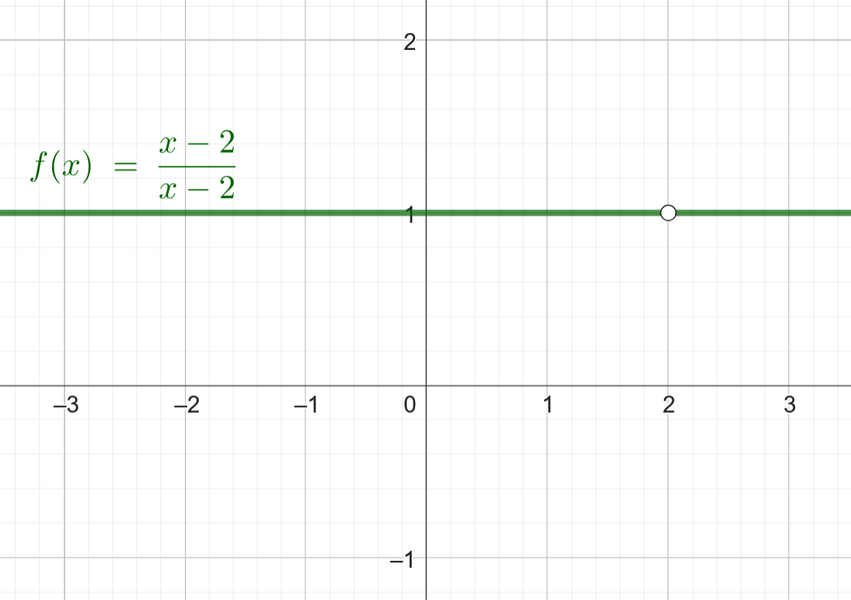
La fonction
$$f\left(x\right)=\frac{x-2}{x-2}$$
est discontinue en $x=2$, mais
$$\lim_{x→2}{f\left(x\right)}=\lim_{x→2}\left(\frac{x-2}{x-2}\right)=1$$
donc elle existe.

